|  |  |
| --- | --- |
| **Volume 4 No. 1 Februari 2025**  **E-ISSN: 2828-3430**  **P-ISSN: 2828-7816** | **Edukasi Digital di Panti Asuhan Al Mabrur: Strategi Pemanfaatan Media Sosial secara Positif dan Produktif**  **1Muhamad Tabrani, 2Feri Prasetyo H idya, 3Ahmad Sinnun)**  **1,2,3,Universitas Bina Sarana Informatika**  Jl Banten No 1 Karangpawitan Karawang Barat Kabupaten Karawang Jawa  Barat  e-mail: [muhamad.mtb@bsi.ac.id](mailto:muhamad.mtb@bsi.ac.id), [feri.fpo@bsi.ac.id](mailto:feri.fpo@bsi.ac.id), ahmad,axn@bsi.ac.id, |

**Info Artikel**

|  |  |  |
| --- | --- | --- |
| **Diterima: 21-01-2025** | **Direvisi: 27-01-2025** | **Diterima: 06-02-2025** |

**Abstrak** - Dalam era digital, media sosial memiliki peran penting sebagai sumber informasi dan sarana komunikasi. Namun, pemanfaatannya yang tidak bijak dapat membawa dampak negatif, terutama bagi anak-anak di panti asuhan yang memiliki keterbatasan akses terhadap literasi digital. Kegiatan pengabdian masyarakat ini bertujuan untuk meningkatkan pemahaman dan keterampilan anak-anak Panti Asuhan Al Mabrur dalam memanfaatkan media sosial secara positif dan produktif. Metode pelaksanaan kegiatan ini dilakukan melalui pelatihan langsung, penyuluhan, serta pendampingan intensif bagi anak-anak panti asuhan. Materi yang diberikan mencakup pengenalan platform media sosial, strategi pembuatan konten informatif, serta etika dalam berinteraksi di dunia digital. Hasil evaluasi menunjukkan bahwa 100% peserta merasa puas dengan kegiatan ini, di mana 67% peserta menyatakan bahwa kegiatan ini menambah wawasan mereka tentang pemanfaatan media sosial, serta 75% peserta menyatakan bahwa kegiatan ini memberikan manfaat yang signifikan dalam meningkatkan keterampilan digital mereka. Dari kegiatan ini, diharapkan anak-anak Panti Asuhan Al Mabrur dapat lebih memahami cara menggunakan media sosial dengan bijak, sehingga dapat meningkatkan keterampilan digital mereka untuk keperluan edukatif dan pengembangan diri. Selain itu, kegiatan ini juga membuka peluang kolaborasi antara akademisi dan masyarakat dalam meningkatkan literasi digital bagi kelompok yang kurang memiliki akses terhadap teknologi.

Kata kunci: Media sosial, literasi digital, edukasi digital, panti asuhan, pengabdian masyarakat

***Abstract-*** *In the digital era, social media plays an important role as a source of information and a means of communication. However, its unwise use can have negative impacts, especially for children in orphanages who have limited access to digital literacy. This community service activity aims to improve the understanding and skills of the children of the Al Mabrur Orphanage in utilizing social media positively and productively. The method of implementing this activity is carried out through direct training, counseling, and intensive mentoring for the children of the orphanage. The material provided includes an introduction to social media platforms, strategies for creating informative content, and ethics in interacting in the digital world. The evaluation results showed that 100% of participants were satisfied with this activity, where 67% of participants stated that this activity increased their insight into the use of social media, and 75% of participants stated that this activity provided significant benefits in improving their digital skills. From this activity, it is hoped that the children of the Al Mabrur Orphanage can better understand how to use social media wisely, so that they can improve their digital skills for educational purposes and self-development. In addition, this activity also opens up opportunities for collaboration between academics and the community in improving digital literacy for groups with less access to technology.*

*Keywords: Social media, digital literacy, digital education, orphanages, community service*

**I. PENDAHULUAN**

Pengabdian kepada masyarakat merupakan pelaksanaan pengamalan ilmu pengetahuan, teknologi dan seni budaya langsung pada masyarakat. Baik secara kelembagaan melalui metodologi ilmiah sebagai penyebaran Tri Dharma Perguruan Tinggi serta tanggung jawab yang luhur dalam usaha mengembangkan kemampuan masyarakat, sehingga dapat mempercepat laju pertumbuhan tercapainya tujuan pembangunan nasional.Pengabdian Kepada masyarakat juga tertuang dalam Undang-Undang Nomor 20 Tahun 2003 tentang Sistem Pendidikan Nasional disebutkan bahwa setiap Perguruan Tinggi wajib melaksanakan Tri Dharma Perguruan Tinggi yaitu pengajaran, penelitian, dan pengabdian pada masyarakat. Program pengabdian pada masyarakat juga akan diselenggarakan oleh Universitas Bina Sarana Informatika. Salah satu bentuk pengabdian pada masyarakat yang dapat dilakukan oleh Perguruan Tinggi adalah berupa pelatihan dan pengembangan teknologi kepada masyarakat, dengan tujuan untuk meningkatkan kepedulian civitas akademika terhadap kemajuan pendidikan. Pengabdian kepada masyarakat adalah penting untuk mengembangkan kemampuan dan keterampilan yang dibutuhkan dalam era modern.Panti Asuhan Yatim Piatu-Dhuafa Al-Mabrur berada di bawah naungan Yayasan Almabrur Kebalen. Bermula dari kegiatan "infaq saweran" Jamaah masjid Al-Hijrah Taman Wisma Asri usai taushiyah subuh oleh ust. H. Engkin Muttaqien, dilanjutkan dengan bersepeda sehat keliling kampung sekitar Babelan, berupa santunan dari pintu ke pintu pada tahun 1995. Seiring sejalan semangat berjamaah senantiasa dijaga dan dikembangkan. Pada tahun 1996 jamaah bisa membangun musholla di atas tanah wakaf jama'i seluas 50 m2di Kp. Penggilingan Tengah, Kebalen, Babelan, Kab. Bekasi.

Pada tahun 2000 didirikan yayasan bernama Yayasan Almabrur yang berhasil membebaskan tanah sekitar musholla sehingga menjdari luas 1791 m2 dan pada akhir 2015 aset tanah Almabrur bertambah luas menjadi 2016 m2. Pada tahun 2010, yayasan berubah nama menjadi Yayasan Almabrur Kebalen (YAMKA) dan mengelola panti asuhan yatim-dhuafa, masjid dan usaha koperasi.Yayasan Almabrur berperan sebagai mediator antara para donatur dengan dhuafa. Yayasan Almabrur Kebalen juga menghimpun, mengelola dan menyampaikan segala bantuan kepada mustahik, karena menyadari, bahwa mensejahterakan dhuafa bukan hanya menjadi kewajiban dan tanggungjawab satu pihak, dalam hal ini, pemerintah semata, tetapi seluruh elemen masyarakat.

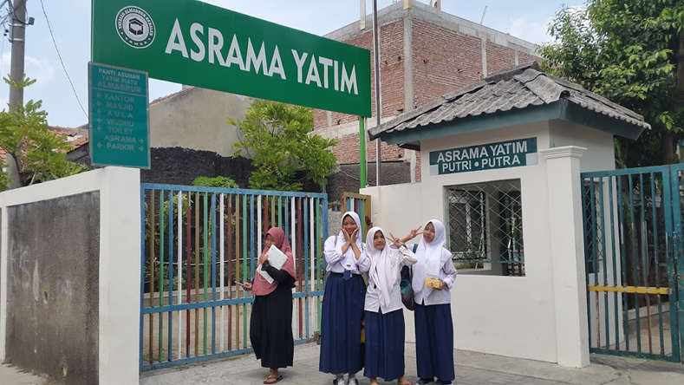

Gambar 1 Asrama Yatim Almabrur Kebalen ( YAMKA) Bekasi

Media sosial adalah sebuah media online, dengan para penggunanya bisa dengan mudah berpartisipasi, berbagi, dan menciptakan isi meliputi blog, jejaring sosial, wiki, forum dan dunia virtual. Blog, jejaring sosial yang merupakan situs dimana jejaring sosial merupakan situs dimana setiap orang bisa membuat web page pribadi, kemudian terhubung dengan teman-teman untuk berbagi informasi dan berkomunikasi(Fatmawati, 2021). Dalam era digital saat ini, media sosial telah mendapatkan perhatian yang semakin besar sebagai alat komunikasi dan berbagi informasi(Tabrani et al., 2023).

Penelitian sebelumnya pemanfaatan media digital dimana orang tua tidak mendampingi anak alam ngggunakan Handpone dengan berbagai dukungan Aplikasi yang seharusnya belum mereka gunakan. Sehingga banyak anak-anak yang terjerumus dalam pergaulan tidak baik dan Banyak juga yang menghabiskan waktunya dengan menggunakan media digital, sehingga prestasi belajarnya menurun (Suseno et al., 2022). Dengan diadakan sosialisasi dan pendampingan pemanfaatan Media Digital bagi Anak Yatim dan Piatu dibulan bakti Karang taruna Kota Binjai ini, anak-anak tersebut dapat memanfaatkan dan menggunakan media digital sebagai sarana belajar untuk meningkatkan prestasi akademik dan non akademik serta dapat memfasilitasi dalam mengerjakan tugas-tugas dari sekolahnya(Nurhayati et al., 2023).

Pemanfaatan media sosial sebagai konten informasi bagi anak-anak Panti Asuhan Yatim Piatu Al Mabrur dapat menjadi sarana yang bermanfaat untuk mendukung pendidikan dan pengembangan mereka. Namun, diperlukan pendekatan yang hati-hati, kolaborasi dengan berbagai pihak, dan komitmen untuk memberikan pendampingan dan pengawasan yang sesuai(Yusuf et al., 2023).

Dengan mengatasi permasalahan ini melalui pemecahan masalah mitra yang efektif, kami dapat memastikan bahwa pemanfaatan media sosial sebagai konten informasi bagi anak-anak Panti Asuhan Yatim Piatu Al Mabrur memberikan manfaat yang maksimal sambil meminimalkan risiko yang terkait. Dengan pelatihan ini akan memberikan manfaat yang signifikan bagi mereka(Suhardi, 2024).

**II. METODE PENELITIAN**

Metode yang digunakan dalam kegiatan pengabdian masyarakat ini adalah pendekatan partisipatif melalui pelatihan, penyuluhan, dan pendampingan langsung kepada anak-anak di Panti Asuhan Al Mabrur. Tahapan dalam kegiatan ini meliputi:

1. Persiapan Kegiatan

1. Identifikasi kebutuhan mitra (Panti Asuhan Al Mabrur) terkait literasi digital dan pemanfaatan media sosial.
2. Penyusunan modul pelatihan yang mencakup konsep dasar media sosial, pembuatan konten informatif, serta etika digital.
3. Koordinasi dengan pihak panti asuhan dan penjadwalan kegiatan.

2. Pelaksanaan Kegiatan

Kegiatan dilakukan secara tatap muka di Panti Asuhan Al Mabrur dengan metode berikut:

1. Sesi Penyuluhan: Pengenalan media sosial, manfaat, serta risiko yang dapat timbul jika tidak digunakan dengan bijak.
2. Sesi Pelatihan: Praktik langsung dalam pembuatan konten digital, termasuk pembuatan tulisan, gambar, dan video sederhana untuk media sosial.
3. Sesi Diskusi & Tanya Jawab: Memberikan kesempatan kepada peserta untuk bertanya dan mendiskusikan tantangan dalam menggunakan media sosial.
4. Pendampingan & Evaluasi: Peserta diberikan tugas praktik untuk membuat konten edukatif dan menerima umpan balik dari instruktur.

3. Evaluasi dan Pengukuran Keberhasilan

Keberhasilan kegiatan ini diukur melalui:

1. Kuesioner Kepuasan: Menilai kepuasan peserta terhadap materi dan penyelenggaraan kegiatan.
2. Tes Pemahaman: Mengukur peningkatan pengetahuan peserta sebelum dan sesudah pelatihan.
3. Observasi dan Dokumentasi: Menganalisis keterlibatan peserta dalam praktik pembuatan konten media sosial.

Hasil evaluasi menunjukkan bahwa mayoritas peserta merasa puas dan memperoleh manfaat dari kegiatan ini. Dengan demikian, pendekatan ini terbukti efektif dalam meningkatkan literasi digital anak-anak di Panti Asuhan Al Mabrur.

**III. HASIL DAN PEMBAHASAN**

Pengabdian masyarakat yang diikuti oleh Mitra dengan kategori produktif yang merupakan anak didik panti asuhan yayasan almabrur akan mengikuti kegiatan pelatihan mengenai meningkatkan konten informasi melalui pemanfaatan media sosial Pada pelaksanaan PM kali ini metode pelaksanaan dimulai dari persiapan kegiatan PM, yakni kesediaan waktu baik dari pihak panitia maupun pihak sasaran PM, lokasi kegiatan PM hingga pada spanduk atau banner kegiatan PM, kesiapan peserta PM dari pihak polsek Bekasi Utara dan perwakilan dari pihak mahasiswa serta MC acara PM dan juga tutor yang akan mengisi acara pelatihan pada PM kali ini. Pelaksanaan dari PM ini dilakukan secara offline atau tatap muka, hal ini dikarenakan seluruh kegiatan sudah dimulai secara luring/tatap muka dan kegiatan PM berupa pelatihan, yang mana indikator keberhasilan dari PM akan lebih maksimal jika diadakan secara tatap muka. Dalam kegiatan ini mitra berpartisipasi dalam mengikuti pelatihan berdasarkan materi penyuluhan yang diberikan, di mana mitra dapat membaca terlebih dahulu modul materi yang telah diberikan sebelumnya acara dimulai dan pada saat sesi tanya jawab peserta diberikan kesempatan untuk bertanya pada tutor. Setelah mitra memperoleh pelatihan, maka selanjutnya guna mengetahui efektifitas kegiatan PM, panitia akan memberikan sedikit kuis dengan memberikan tugas random kepada peserta PM dengan melayangkan pertanyaan perihal contoh dari bagaimana memanfaatkan media sosial Di samping itu, panitia juga akan memberikan kuesioner terhadap respon peserta pelatihan terhadap penyelenggaraan PM (kegiatan evaluasi) yang dilakukan guna perbaikan PM selanjutnya.

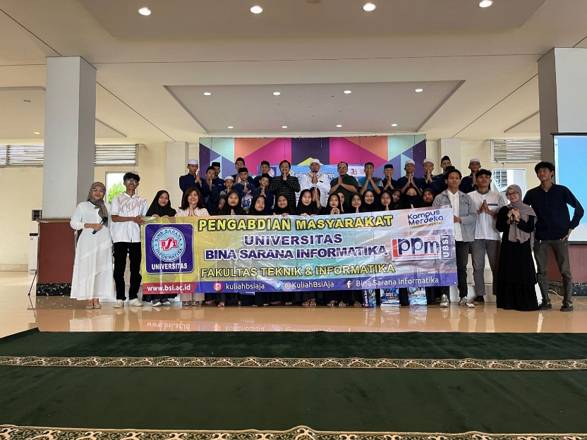

Gambar 2 Kegiatan Pengabdian Masyarakat

Kegiatan pengabdian masyarakat yang dilakukan di Panti Asuhan Al Mabrur berhasil memberikan pelatihan kepada anak-anak dalam pemanfaatan media sosial secara positif dan produktif. Berdasarkan evaluasi yang dilakukan, terdapat beberapa capaian utama yang diperoleh dari kegiatan ini, antara lain:

1. **Peningkatan Pemahaman Digital:** Sebanyak **28 % peserta Sangat Setuju dan 72% Peserta Setuju** menyatakan bahwa mereka mendapatkan wawasan baru tentang penggunaan media sosial secara bijak.

Hasil survei menunjukkan bahwa sebanyak **28% peserta sangat setuju** dan **72% peserta setuju** bahwa mereka mendapatkan wawasan baru tentang penggunaan media sosial secara bijak. Hal ini mencerminkan tingginya efektivitas program yang telah dilaksanakan dalam meningkatkan literasi digital di kalangan peserta. Dengan semakin maraknya penggunaan media sosial dalam kehidupan sehari-hari, pemahaman mengenai etika digital, privasi, serta dampak dari setiap konten yang dibagikan menjadi semakin krusial.

Gambar 3 Grafik Pemahaman Peserta Pengabdian Masyarakat

1. **Peningkatan Keterampilan Digital:** Sebanyak **80% peserta** merasa bahwa pelatihan ini membantu mereka dalam memahami cara membuat konten yang menarik dan informatif.

Sebanyak 80% peserta menyatakan bahwa pelatihan ini membantu mereka dalam memahami cara membuat konten yang menarik dan informatif. Data ini menunjukkan bahwa pelatihan tidak hanya memberikan teori, tetapi juga keterampilan praktis yang dapat langsung diterapkan. Peserta belajar tentang berbagai teknik pembuatan konten, seperti storytelling, penggunaan visual yang menarik, serta pemanfaatan algoritma media sosial untuk meningkatkan jangkauan. Dalam pelatihan ini, peserta diberikan kesempatan untuk langsung mempraktikkan materi yang telah disampaikan. Mereka diajarkan cara menyusun caption yang menarik, memilih gambar atau video yang relevan, serta mengedit konten agar lebih profesional. Dengan pendekatan yang lebih interaktif, peserta dapat mengeksplorasi kreativitas mereka dalam menciptakan konten yang tidak hanya informatif, tetapi juga memiliki daya tarik tinggi bagi audiens. Selain itu, peserta juga memahami pentingnya konsistensi dan strategi dalam membangun brand personal atau bisnis melalui media digital. Mereka menyadari bahwa konten yang baik bukan hanya sekadar menarik, tetapi juga harus memberikan manfaat bagi target audiens. Dengan meningkatnya keterampilan digital ini, para peserta lebih percaya diri dalam memproduksi dan membagikan konten yang berkualitas, baik untuk kebutuhan pribadi, akademik, maupun profesional.

Gambar 4 Grafik Keterampilan Peserta Pengabdian Masyarakat

1. **Kepuasan Peserta:** Hasil kuesioner menunjukkan bahwa **100% peserta merasa puas** dengan kegiatan yang diselenggarakan, dengan **58% sangat setuju bahwa susunan acara berjalan dengan baik.**

Bentuk pelatihan yang kami berikan dapat meningkatkan kualitas peserta didik yayasan Yatim Piatu Almabrur dalam mengetahui dan menguasai penggunaan media sosial dalam meningkatkan branding dan penjualan usaha mereka. Luaran yang akan dihasilkan dari solusi diatas berupa publikasi media massa (cetak / elektronik) dan juga publikasi HKI Poster Pengabdian

Tabel 1. Capain Pengabdian Masyarakat

|  |  |  |
| --- | --- | --- |
| Jenis Luaran | Indikator apaian | Status Capaian |
| Kekayaan Intelektual (KI) | Hak Cipta | Terbit |
| Artikel di media masa cetak atau elektronik | Lokal | Publish |
| Jurnal Abdimas | Jurnal Tidak Terakreditasi | Submit/Publish |
|  | Pengetahuannya meningkat | Meningkat |
| Mitra Non Produktif | Keterampilannya meningkat | Meningkat |
|  | Pelayanannya meningkat | Meningkat |

Pengabdian kepada masyarakat merupakan salah satu pilar penting dalam dunia akademik, di mana hasil penelitian dan inovasi dapat diaplikasikan secara langsung untuk memberikan manfaat bagi masyarakat luas. Berdasarkan tabel capaian pengabdian masyarakat, beberapa luaran telah berhasil diwujudkan dalam berbagai bentuk, mulai dari kekayaan intelektual, publikasi ilmiah, hingga peningkatan kapasitas mitra.Salah satu pencapaian utama dalam program ini adalah terbitnya Hak Cipta sebagai bentuk perlindungan atas inovasi dan karya intelektual yang dihasilkan. Keberhasilan ini menunjukkan bahwa hasil pengabdian yang dilakukan memiliki nilai orisinalitas dan kebermanfaatan yang dapat diakui secara hukum. Selain itu, publikasi artikel di media massa, baik cetak maupun elektronik di tingkat lokal, juga telah berhasil dipublikasikan. Ini menjadi langkah strategis dalam menyebarluaskan pengetahuan kepada khalayak yang lebih luas.

Dalam ranah akademik, capaian lain yang telah diraih adalah publikasi pada Jurnal Abdimas yang masuk dalam kategori jurnal tidak terakreditasi. Beberapa artikel telah berhasil dikirimkan (submit) atau bahkan diterbitkan (publish). Ini membuktikan bahwa hasil pengabdian yang dilakukan memiliki relevansi ilmiah dan dapat menjadi referensi bagi penelitian maupun pengabdian berikutnya.Selain aspek publikasi dan kekayaan intelektual, dampak nyata dari program ini juga tercermin dalam peningkatan kapasitas mitra. Masyarakat mitra yang sebelumnya tergolong non-produktif mulai menunjukkan peningkatan dalam berbagai aspek, seperti pengetahuan, keterampilan, dan kualitas pelayanan. Peningkatan ini menjadi indikator bahwa program pengabdian masyarakat tidak hanya bersifat teoritis, tetapi juga memberikan dampak langsung yang signifikan dalam kehidupan sehari-hari mereka.Dengan capaian ini, diharapkan program pengabdian masyarakat dapat terus berkembang dan memberikan manfaat yang lebih luas, baik dalam hal peningkatan kesejahteraan masyarakat maupun kontribusi terhadap perkembangan ilmu pengetahuan.

**IV. KESIMPULAN**

Kegiatan pengabdian masyarakat yang dilakukan di **Panti Asuhan Al Mabrur** berhasil memberikan dampak positif dalam meningkatkan pemahaman dan keterampilan anak-anak dalam memanfaatkan media sosial secara bijak dan produktif. Melalui pendekatan **penyuluhan, pelatihan, dan pendampingan**, peserta memperoleh wawasan tentang literasi digital, pembuatan konten yang menarik, serta etika dalam berinteraksi di dunia digital.Hasil evaluasi menunjukkan bahwa **67% peserta** merasa kegiatan ini menambah wawasan mereka dalam penggunaan media sosial, sementara **75% peserta** merasakan peningkatan keterampilan digital mereka. Selain itu, **100% peserta** menyatakan puas dengan materi dan penyelenggaraan kegiatan. Program ini juga menghasilkan beberapa luaran, seperti publikasi media, jurnal pengabdian, serta Hak Kekayaan Intelektual (HKI) untuk modul pelatihan. Meskipun kegiatan ini memberikan manfaat yang signifikan, terdapat tantangan dalam akses perangkat digital serta perlunya pendampingan lanjutan bagi anak-anak panti asuhan. Oleh karena itu, disarankan untuk mengembangkan program lanjutan yang melibatkan lebih banyak pihak, seperti akademisi, relawan, dan komunitas digital. Dengan keberhasilan ini, diharapkan program serupa dapat diterapkan di berbagai panti asuhan lainnya untuk meningkatkan literasi digital di kalangan anak-anak yang kurang memiliki akses terhadap edukasi teknologi. Hal ini akan membantu mereka dalam menghadapi era digital dengan lebih percaya diri dan bertanggung jawab.

**V. REFERENSI**

Fatmawati, N. (2021). Pengaruh positif dan negatif media sosial terhadap masyarakat. *Retrieved from Dkjn Artikel: Https://Www. Djkn. Kemenkeu. Go. Id/Kpknl-Semarang/Baca Artikel/14366/Pengaruh-Positif-Dan-Negatif-Media-Sosial-Terhadap-Masyarakat. Html*.

Nurhayati, Sitorus, S., & Sitohang, N. (2023). Sosialisasi dan Pendampingan Pemanfaatan Media Digital Bagi Anak Yatim Piatu di Bulan Bakti Karang Taruna Kota Binjai. *Jurnal Masyarakat Indonesia (Jumas)*, *2*, 20–25. https://doi.org/10.54209/jumas.v2i01.39

Suhardi, S. (2024). Membangun Karakter Anak Dengan Public Speaking untuk Generasi Muda Berdaya Saing. *PRAWARA Jurnal ABDIMAS*, *3*(1 JANUARI), 1–6.

Suseno, M. D. W., Abimanyu, B. A., Dewa, D. S., Faisal, I., Anjani, M., Ichwahna, N. P., Yunid, R., Mulyani, S. D., Setiawan, S. D., & Putra, V. A. (2022). Sosialisasi Dampak Negatif Media Sosial dan Game pada Anak Didik Yayasan Al-Muhajirin. *JATIMIKA: Jurnal Kreativitas Mahasiswa Informatika*, *3*(02), 248–252.

Tabrani, M., Prastyo, F., & Nurrahman, D. (2023). *Pemanfaatan Media Sosial Sebagai Platform Informasi Berbasis Digital*. *2*(4), 129–135.

Yusuf, F., Rahman, H., Rahmi, S., & Lismayani, A. (2023). Pemanfaatan Media Sosial Sebagai Sarana Komunikasi, Informasi, Dan Dokumentasi: Pendidikan Di Majelis Taklim Annur Sejahtera. *JHP2M: Jurnal Hasil-Hasil Pengabdian Dan Pemberdayaan Masyarakat*, *2*, 1–8.